***מבוא לתכנות מערכות – פרויקט גמר***

***דו"ח פרויקט***

**הקדמה**

המערכת שיצרנו בפרויקט זה היא מערכת המדמה פעולה של פורום, כפי שאנחנו מכירים מהאינטרנט, אם כי המערכת לא מיישמת תקשורת עם מחשבים אחרים, אלא היא רק באה לדמות תקשורת כזאת. דימוי התקשרות בא לידי ביטוי בכך שהמערכת מאפשרת התחברות ממשתמשים שונים ושמירת העדכונים לקבצים כך שמשתמשים שונים יכולים להגיב אחד לשני על הודעות ותגובות באופן שנראה אורגני.

**פירוט מבני הפרויקט**

המבנה TimeStamp: המבנה מחזיק את הזמן בו נכתבה ההודעה. למען השגת מטרה זו, המבנה מכיל:

* 5 משתנים מסוג int שכל אחד מהם מציין חלק אחר מהזמן.

המבנה Message: המבנה מתאר הודעה שכתב משתמש כלשהו, בין אם כתגובה לthread כלשהו בפורום, או בתור הודעה פרטית למשתמש אחר. המבנה מכיל:

* מערך של תווים בגודל ידוע מראש המחזיק את תוכן ההודעה.
* מחרוזת של תווים בגודל שאינו ידוע מראש המחזיקה את שם המשתמש שכתב את ההודעה.
* משתנה מטיפוס int המחזיק את מספר האנשים שאהבו את ההודעה (likes).
* משתנה מטיפוס TimeStamp שמציין מתי נכתבה ההודעה.

המבנה Thread: המבנה מתאר שרשור של הודעות באותו הנושא, כאשר יש הודעה ראשית של יוצר הthread ושאר ההודעות הן תגובות לו או תגובות אחד לשני. המבנה מכיל:

* מחרוזת בגודל שאינו ידוע מראש המחזיקה את הכותרת של הthread.
* משתנה מטיפוס Message המכיל את ההודעה הראשית של יוצר הthread.
* משתנה מטיפוס int המחזיק את מספר ההודעות המשורשרות בthread.
* מערך בגודל שאינו ידוע מראש של Messages המכיל את ההודעות שמשתמשים אחרים כתבו בthread.

המבנה Subject: המבנה מתאר נושא כללי שמאגד בתוכו את הthreads שקשורים אליו. לדוגמא, ניתן ליצור subject שעוסק בספורט, ובתוכו אנשים ייצרו threads שונים שעוסקים במשחקים שונים. המבנה מכיל:

* מחרוזת בגודל שאינו ידוע מראש המחזיקה את הכותרת של הsubject.
* משתנה מטיפוס int המחזיק את מספר הthreads שהנושא מכיל בתוכו.
* מערך של Thread בגודל שאינו ידוע מראש המכיל את הthreads שנוצרו תחת הנושא הזה.

המבנה UserMsgHistory: המבנה מתאר אוסף של ההודעות שהמשתמש הגיב תחת threads שונים. המבנה לא כולל הודעות ראשיות של הthreads שהמשתמש יצר, ולא את ההודעות הפרטיות ששלח למשתמשים אחרים. המבנה מכיל:

* משתנה מטיפוס int המחזיק את מספר ההודעות שהמשתמש רשם בthreads השונים.
* משתנה מטיפוס int המחזיק את מספר ההודעות המקסימלי שהמשתמש יכול היה לשלוח נכון לאותו הזמן.
* מערך בגודל שאינו ידוע מראש המכיל מצביעים להודעות השונות אותן כתב המשתמש (ההודעות עצמן נשמרות בתוך הthreads בהם הגיב המשתמש).
* משתנה מטיפוס eSortType שהוא enum המציין את הצורה בה המערך ממוין באותו הזמן.

המבנה User: המבנה מתאר משתמש במערכת. המבנה מכיל:

* מחרוזת בגודל שאינו ידוע מראש המחזיקה את שם המשתמש.
* מערך של תווים בגודל ידוע מראש המחזיקה את הסיסמא של המשתמש.
* משתנה מטיפוס UserMsgHistory המכיל את היסטוריית ההודעות שהמשתמש הגיב בthreads שונים.

המבנה PrivateMsgBox: המבנה מתאר סביבת התכתבות פרטית בין שני משתמשים. המבנה מכיל:

* שתי מחרוזות מגודל שאינו ידוע מראש אשר כל אחת מחזיקה שם של אחד משני המשתמשים ביניהם מתרחשת ההתכתבות הפרטית.
* שני משתנים מטיפוס User המצביעים לשני המשתמשים ביניהם מתרחשת ההתכתבות הפרטית.
* משתנה מטיפוס int המחזיק את מספר ההודעות שנשלחו בין שני המשתמשים.
* מערך מטיפוס Message בגודל שאינו ידוע מראש המכיל את ההודעות שהמשתמשים שלחו אחד לשני.

המבנה Forum: המבנה מתאר את הישות הראשית של המערכת שמכילה את המבנים השונים שמהווים חלק מהמערכת, ומנהלת את התקשורת ביניהם. המבנה מכיל:

* רשימה מקושרת בה המפתח בכל חוליה ברשימה מחזיק מצביע ל-Subject.
* משתנה מטיפוס int המחזיק את מספר המשתמשים הרשומים במערכת.
* מערך מטיפוס User בגודל שאינו ידוע מראש המכיל את המשתמשים הרשומים במערכת.
* משתנה מטיפוס int המחזיק את מספר תיבות ההתכתבות הפרטיות שקיימות במערכת.
* מערך מטיפוס PrivateMsgBox בגודל שאינו ידוע מראש מהכיל את תיבות ההתכתבות הפריטות הקיימות במערכת.

**הסבר אופן הדחיסה בקובץ הבינארי**

בחרנו לדחוס לקובץ בינארי את המבנה TimeStamp משום שהוא כולל רק משתנים מספריים, ומספר רב של משתנים כאלה ביחס לשאר המבנים, מה שמאפשר לייצג בצורה ברורה ויעילה את דחיסת הנתונים.

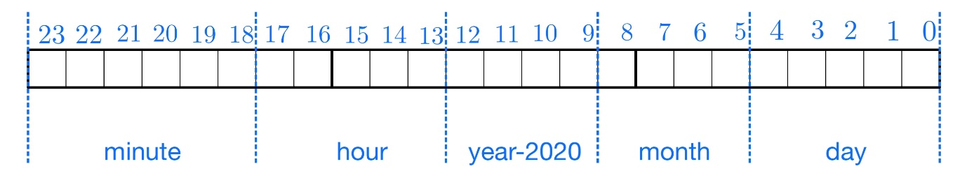

תאים 0 עד 4 שומרים את הערך של היום, שנע בין 1 ל-31, מה שדורש 5 סיביות לשמירה.

תאים 5 עד 8 שומרים את הערך של החודש, שנע בין 1 ל-12, מה שדורש 4 סיביות לשמירה.

תאים 9 עד 12 שומרים את תוצאת ההפרש של השנה שמופיעה ב-TimeStamp לבין המספר 2020. ב-4 סיביות ניתן לשמור ערכים בין 0 ל-15. המטרה היא לאפשר דחיסה יעילה של כל חמשת ערכי הint של TimeStamp בתוך מיקום מינימלי, לכן החלטנו לשמור את השנה בצורת חישוב ההפרש בין השנה הנוכחית לשנת 2020. באופן זה, המערכת שלנו תומכת בשנים 2020 עד 2035.

תאים 13 עד 17 שומרים את הערך של השעה, שנע בין 0 ל-23, מה שדורש 5 סיביות לשמירה.

תאים 18 עד 23 שומרים את הערך של הדקה, שנע בין 0 ל-59, מה שדורש 6 סיביות לשמירה.

**הסבר הפעולות שהמשתמש יכול לבצע**

בהעלאת המערכת המשתמש תחילה מתבקש להזין את הצורה בה הוא רוצה לטעון את המערכת. האפשרויות הניתנות בפניו הן: 1 – טעינת המערכת מקבצי טקסט, 2 – טעינת המערכת מקבצים בינאריים. במידה ויש תקלה בטעינת המערכת מאחד הקבצים, המערכת תאתחל את עצמה ללא נתונים מקדימים.

להמשך ההסבר נניח שיש לפחות שני משתמשים רשומים במערכת.

לאחר טעינת המערכת נפתח למשתמש תפריט בו המבקש ממנו להתחבר למערכת. עליו לבחור בהתחברות או הרשמה. במידה ובחר בהרשמה, יתבקש המשתמש להזין שם משתמש ייחודי וסיסמא. לאחר ההרשמה, יתבקש המשתמש להתחבר למערכת כמשתמש רשום. לצורך נוחות בדיקת המערכת, קיימים כבר שני משתמשים רשומים. פרטי ההתחברות שלהם:

1. שם משתמש: “Emil” סיסמא: 1234qwer
2. שם משתמש: “Random Guy” סיסמא: 1234

לאחר ההתחברות למערכת, נפתח למשתמש תפריט בו באפשרותו לבחור בפעולות הבאות:

1. צפייה בנושאים הקיימים בפורום.
2. פתיחת תיבת התכתבות פרטית עם משתמש נוסף.
3. צפייה בהיסטוריית ההודעות של המשתמש.
4. הצגת המשתמש עם מספר ההודעות הגדול ביותר בפורום.
5. הצגת כל הפורום למסך.
6. שמירת המערכת לקבצים ויציאה.

פירוט לפי הפעולות:

1. בבחירת צפייה בנושאים הקיימים בפורום, יוצגו למשתמש כל הנושאים הקיימים בפורום כרגע, ויתאפשר לו לבחור בנושא כלשהו, ובכך לצפות בדיונים הקיימים תחת הנושא הזה, ליצור נושא חדש ולפתוח בו דיון חדש, או לחזור לתפריט הראשי. לאחר בחירת או יצירת נושא, יש למשתמש את האפשרות ליצור דיון חדש, לפתוח ולצפות בשרשור ההודעות בדיון קיים, להדפיס מחדש את רשימת הדיונים הקיימים בנושא, או לחזור לבחירת הנושאים. אם בחר המשתמש ליצור דיון חדש, יתבקש להזין כותרת לדיון, והודעה ראשית (הודעה זו לא נכללת בהיסטוריית ההודעות של המשתמש). בבחירת צפייה בדיון קיים, יוצגו למשתמש כל ההודעות שמקושרות לאותו דיון ותהיה לו האפשרות להוסיף הודעה חדשה לדיון, להצביע להודעה קיימת בשרשור (לעשות "לייק" להודעה), להציג שנית את שרשור ההודעות בדיון, או לצאת ממנו בחזרה לרשימת הדיונים.
2. בפתיחת תיבת התכתבות פרטית, יידרש המשתמש להזין את שם המשתמש של משתמש נוסף איתו הוא רוצה להתכתב. בהנחה והמשתמש הנוסף קיים במערכת, המשתמש יתחבר לתיבה, תוצג לו היסטוריית ההתכתבות ביניהם, ותהיה לו האפשרות לבחור האם להציג שנית את ההתכתבות ביניהם, להוסיף הודעה חדשה, או לצאת בחזרה לתפריט הראשי.
3. בבחירה צפייה בהיסטוריית ההודעות של המשתמש, יוכל המשתמש לבחור להציג את ההודעות שכתב כתגובה לדיונים בהם השתתף, למיין את ההודעות באחת מ-3 דרכים (לפי זמן כתיבת ההודעה, לפי מספר הנקודות ("לייקים") שיש להודעה, לפי סדר הא"ב של תוכן ההודעה), לחפש הודעה כלשהי מההיסטוריה שלו לפי האופן בו היא ממוינת, או לחזור לתפריט הראשי.
4. ללא תפריטים פנימיים לפעולה זו, מודפס למסך המשתמש בעל מספר ההודעות הגדול ביותר בפורום, ומספר ההודעות שרשם.
5. בהתאם לדרישה שהתפריט יאפשר הצגה של כל המערכת למסך, בחירה באפשרות זו תדפיס את כל הנושאים בפורום, בתוך כל נושא את כל הדיונים שלו, ובתוך כל דיון את כל ההודעות שלו. בנוסף, תודפס למסך רשימה של כל המשתמשים הקיימים במערכת, ויודפסו כל תיבות ההתכתבות הפרטיות (על אף שהן אמורות להיות פרטיות) וההתכתבויות שהן מכילות.
6. בבחירת אפשרות זו, תתבצע שמירת המערכת לקובץ הטקסט ולקובץ הבינארי, וישוחרר הזיכרון שהוקצה למערכת.

**שרטוט המערכת**

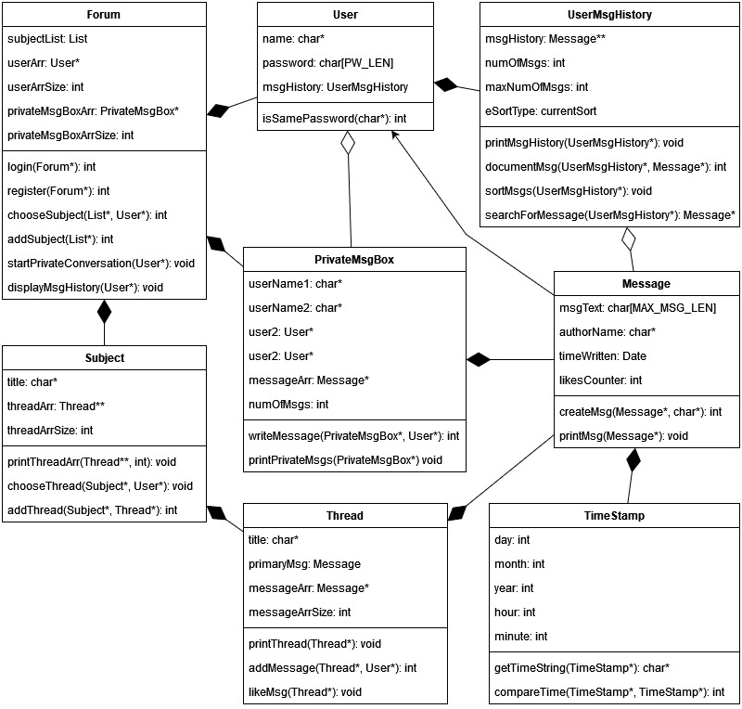

בנוסף, השרטוט מצורף בקובץ PDF בתיקיית ההגשה.

**שינויים בשרטוט:**

עבור Forum:

נוספו שדות המחזיקים את גודלי המערכים.

מערך הPrivateMessageBox עבר להיות מערך מקומי במקום מערך של מצביעים.

נוספו הפונקציות register וaddSubject ועודכנו טיפוסי המשתנים שהפונקציות מקבלות.

עבור Subject:

נוסף שדה המחזיק את גודל מערך הThreads.

נוספה הפונקציה addThread ועודכן טיפוס המשתנים שהפונקציה chooseThread מקבלת.

עבור Thread:

נוסף שדה המחזיק את גודל מערך הMessages.

נוספו הפונקציות addMessage וlikeMessasge.

עבור Message:

נוסף שדה המחזיק את מספר הנקודות ("לייקים") שההודעה קיבלה.

נוספה הפונקציה createMsg וירדה הפונקציה getMsgText.

עבור TimeStamp:

נוספה הפונקציה compareTime.

עבור User:

ירדה הפונקציה getUserName.

עבור UserMsgHistory:

השדה msgHistory עבר להיות מערך של מצביעים במקום רשימה מקושרת.

נוספו שדות המחזיקים את מספר ההודעות שהמערך מצביע אליהן וגודל המערך המקסימלי נכון לאותו הרגע. כמו כן, נוסף שדה המחזיק את הצורה בה מערך המצביעים ממוין נכון לאותו הרגע.

נוספו הפונקציות documentMsg, sortMsgs, וsearchForMessage.

עבור PrivateMsgBox:

נוספו שדות המחזיקים את שמות המשתמשים הנכללים בתיבת ההתכתבות, ושדה המחזיק את מספר ההודעות בתיבה.

נוספה הפונקציה printPrivateMsgs, עודכנו הפרמטרים שמקבלת הפונקציה writeMessage וירדה הפונקציה returnToForum.

|  |
| --- |
| **פונקציות ראשיות** |
| login() – מאפשרת למשתמש להתחבר למערכת.  register() – מאפשרת למשתמש להצטרף למערכת.  startPrivateConversation() – מאפשרת לשני משתמשים להתכתב ביניהם בצורה פרטית.  displayMsgHistory() – מאפשרת למשתמש לצפות בהודעות שכתב בעבר.  documentMsg() – מתעדת את ההודעה שכתב המשתמש בהיסטוריית ההודעות שלו.  addSubject(), addThread(), addMessage() – ביחד שלוש הפונקציות הללו מהוות את הבסיס למערכת פורום, בכך שהן מאפשרות יצירה של דיונים בנושאים שונים, ויצירת שרשורי הודעות לכל דיון.  createMsg() – הפונקציה שאחראית על יצירת הודעה חדשה.  sortMsgs() – הפונקציה שממיינת את היסטוריית ההודעות של המשתמש.  searchForMessage() – הפונקציה שמחפשת אחר הודעה בעלת מאפיין כלשהו, בהתאם למיון ההודעות, לפי בחירת המשתמש. |

**חלוקת תחומי אחריות**

|  |  |
| --- | --- |
| אמיל גלטר | דולב תלם |
| יצירת ותחזוקת המבנים:  TimeStamp, Message, UserMsgHistory, User, PrivateMsgBox  שמירת וטעינת המערכת בעזרת קבצים בינאריים.  יצירת Macros לעבודה. | יצירת ותחזוקת המבנים:  Forum, Subject, Thread  שמירת וטעינת המערכת בעזרת קבצי טקסט.  יצירת מבנה העובד עם רשימה מקושרת.  הוספת שימוש בgeneralFunction במקומות הרלוונטיים. |

זוהי הייתה החלוקה ההתחלתית של העבודה, וכשסיימנו כל אחד את חלקו, עבדנו יחד על האינטגרציה של החלקים למערכת שלמה שעובדת.